Relazione annuale RPCT

anno 2019

Indice della Relazione annuale del RPCT sull’attuazione del PTPC
SEZIONE 1. ANAGRAFICA AMMINISTRAZIONE
SEZIONE 2. ANAGRAFICA RPCT
SEZIONE 3. RENDICONTAZIONE MISURE GENERALI
3.1. Sintesi dell’attuazione delle misure generali
3.2 Codice di comportamento
3.3. Rotazione del personale
3.3.1 Rotazione Ordinaria
3.3.2 Rotazione Straordinaria
3.4. Misure in materia di conflitto di interessi
3.5. Whistleblowing
3.6. Formazione
3.7. Trasparenza
3.8. Pantouflage
3.9. Commissioni e conferimento incarichi in caso di condanna
3.10. Patti di integrità
3.11. Considerazioni conclusive sull’attuazione delle misure generali
SEZIONE 4. RENDICONTAZIONE MISURE SPECIFICHE
4.1. Quadro di sintesi dell’attuazione delle misure specifiche
SEZIONE 5. MONITORAGGIO GESTIONE DEL RISCHIO
SEZIONE 6. MONITORAGGIO ALTRE MISURE
SEZIONE 7. MONITORAGGIO PROCEDIMENTI PENALI
SEZIONE 8. MONITORAGGIO PROCEDIMENTI DISCIPLINARI
SEZIONE 9. CONSIDERAZIONI GENERALI
SEZIONE 10. MONITORAGGIO MISURE SPECIFICHE
10.1. Misure specifiche di controllo
10.2. Misure specifiche di trasparenza
10.3. Misure specifiche di definizione e promozione dell’etica e di standard di comportamento
10.4. Misure specifiche di regolamentazione
10.5. Misure specifiche di semplificazione
10.6. Misure specifiche di formazione
10.7. Misure specifiche di rotazione
10.8. Misure specifiche di disciplina del conflitto di interessi

SEZIONE 1. ANAGRAFICA AMMINISTRAZIONE
Codice fiscale Amministrazione: 90014590229
Denominazione Amministrazione: COMUNITA' VALSUGANA E TESINO
Comparto: Comunità Montana
Regione di appartenenza: Trentino-Alto Adige
Classe dipendenti: da 20 a 99
Numero totale Dirigenti: 1

SEZIONE 2. ANAGRAFICA RPCT
Nome RPC: SONIA
Cognome RPC: BISCARO
Qualifica: SEGRETARIO GENERALE
Posizione occupata: SEGRETARIO GENERALE DI SECONDA CLASSE
Data inizio incarico di RPC: 23/01/2014
Il RPCT svolge anche le funzioni di Responsabile della trasparenza

SEZIONE 3. RENDICONTAZIONE MISURE GENERALI
La presente sezione illustra l’andamento relativo all’attuazione delle misure generali per l’anno di riferimento del PTPC.

3.1. Sintesi dell’attuazione delle misure generali
Con riferimento all’attuazione delle misure generali, nell’anno in corso, sono state programmate 5 misure generali.
Rispetto al totale delle misure generali programmate la situazione relativa alla loro attuazione corrisponde alla situazione rappresentata nella figura che segue:
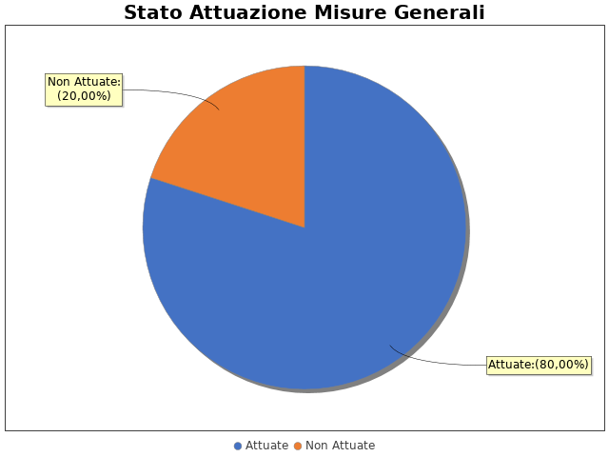

Note del RPCT:

3.2 Codice di comportamento

Il codice di comportamento è stato adottato nel 2014
Rispetto al totale degli atti di incarico e i contratti, sono stati adeguati alle previsioni del Codice di Comportamento adottato, il 80% degli atti.
Sono state adottate le seguenti misure che garantiscono l'attuazione del Codice di Comportamento: Direttive interne
Le seguenti aree di rischio sono state interessate da procedimenti disciplinari avviati, nell'anno di riferimento del PTPC in esame, per segnalazioni su violazioni del Codice di Comportamento, nei confronti dei dipendenti:
Nell'anno di riferimento del PTPC in esame sono stati attivati, per segnalazioni su violazioni del Codice di Comportamento, 0 procedimenti disciplinari; tra questi, 0 procedimenti disciplinari hanno dato luogo a sanzioni.

Note del RPCT:

3.3. Rotazione del personale

3.3.1 Rotazione Ordinaria
La misura Rotazione del Personale non è stata programmata nel PTPC in esame o, laddove la rotazione ordinaria sia stata già adottata negli anni precedenti, non si prevede di realizzare interventi correttivi o ad essa collegati.
Per le seguenti motivazioni: A causa delle ridotte dimensioni dell'ente non di riesce a garantire una completa rotazione del personale su tutti i settori

3.3.2 Rotazione Straordinaria
Nel PTPCT non sono state programmate le azioni e le modalità organizzative idonee a garantire la tempestiva adozione della Rotazione Straordinaria del Personale in caso di necessità.
Per le seguenti motivazioni: A causa delle ridotte dimensioni dell'ente non di riesce a garantire una completa rotazione del personale su tutti i settori

Note del RPCT:

3.4. Misure in materia di conflitto di interessi

Nel PTPC, nell'atto o regolamento adottato sulle misure di inconferibilità ed incompatibilità per incarichi dirigenziali ai sensi del D.lgs. 39/2013, non sono esplicitate le direttive per l'attribuzione di incarichi dirigenziali e la verifica di insussistenza di cause ostative.
Si indicano di seguito le motivazioni: L'ente, ad eccezione delle figure del Segretario e Vicesegretario generale, non ha altre figure dirigenziali
INCONFERIBILITA'
Nell'anno di riferimento del PTPC in esame, sono pervenute 0 dichiarazioni rese dagli interessati sull'insussistenza di cause di inconferibilità.
Non sono state effettuate verifiche sulla veridicità delle dichiarazioni rese dagli interessati sull'insussistenza di cause di inconferibilità.
INCONPATIBILITA'
Nell'anno di riferimento del PTPC in esame, sono pervenute 6 dichiarazioni rese dagli interessati sull'insussistenza di cause di incompatibilità
Non sono state effettuate verifiche sulla veridicità delle dichiarazioni rese dagli interessati sull'insussistenza di cause di incompatibilità.
Nel PTPC, nell'atto o regolamento adottato sulle misure di inconferibilità ed incompatibilità per incarichi dirigenziali ai sensi del D.lgs. 39/2013, non sono esplicitate le direttive per effettuare controlli sui precedenti penali
Si indicano di seguito le motivazioni: Non si è verificato alcun caso che potesse richiedere tale previsione
Non sono stati effettuati controlli sui precedenti penali nell’anno di riferimento del PTPC.
SVOLGIMENTI INCARICHI EXTRA-ISTITUZIONALI
Nell'anno di riferimento del PTPC in esame, Non sono pervenute segnalazioni sullo svolgimento di incarichi extra-istituzionali non autorizzati.

Note del RPCT:

3.5. Whistleblowing

Dentro l’amministrazione, le segnalazioni possono essere inoltrate tramite:
- Documento cartaceo
- Email

Note del RPCT:

3.6. Formazione

Nell’anno di riferimento del PTPC è stata erogata formazione sul tema della prevenzione della corruzione e/o tecnica/specialistica sui processi particolarmente esposti al rischio ai seguenti soggetti:
- RPCT per un numero medio di ore pari a 8
- Staff del RPCT per un numero medio di ore pari a 3
- Referenti per un numero medio di ore pari a 3
- Dirigenti per un numero medio di ore pari a 3
- Funzionari per un numero medio di ore pari a 3
- Altri dipendenti con funzioni operative e non direttive per un numero medio di ore pari a 3
Per ogni corso di formazione erogato, non sono stati somministrati ai partecipanti presenti dei questionari finalizzati a misurare il loro livello di gradimento.
La formazione è stata erogata da soggetti: Esterni
In particolare, la formazione è stata affidata a:
- Formazione in house

Note del RPCT:

3.7. Trasparenza

Non sono stati volti monitoraggi sulla pubblicazione dei dati così come previsti nel PTPC.
I monitoraggi non hanno evidenziato irregolarità nella pubblicazione dei dati.
L'amministrazione ha, in parte, realizzato l'informatizzazione del flusso per alimentare la pubblicazione dei dati nella sezione “Amministrazione trasparente”.
Il sito istituzionale, relativamente alla sezione 'Amministrazione trasparente', non traccia il numero delle visite.
La procedura per la gestione delle richieste di accesso civico 'semplice' è stata adottata e pubblicata sul sito istituzionale.
Nell’anno di riferimento del PTPC non sono pervenute richieste di accesso civico 'semplice'.
La procedura per la gestione delle richieste di accesso civico 'generalizzato' è stata adottata e pubblicata sul sito istituzionale.
Nell’anno di riferimento del PTPC non sono pervenute richieste di accesso civico 'generalizzato'.
E' Stato istituito il registro degli accessi.
In particolare è stata rispettata l'indicazione che prevede di riportare nel registro l'esito delle istanze.

Note del RPCT:

3.8. Pantouflage
La misura “Pantouflage” non è stata programmata nel PTPC in esame o, laddove la misura sia stata già adottata negli anni precedenti, non si prevede di realizzare interventi idonei a garantire la corretta e continua attuazione della stessa.
Per le seguenti motivazioni: La misura, prevista per legge, viene applicata comunque

Note del RPCT:

3.9. Commissioni e conferimento incarichi in caso di condanna
La misura “Commissioni, assegnazioni di uffici e conferimento di incarichi in caso di condanna per delitti contro le PA” non è stata programmata nel PTPC in esame o, laddove la misura sia stata già adottata negli anni precedenti, non si prevede di realizzare interventi idonei a garantire la corretta e continua attuazione della stessa.
Per le seguenti motivazioni: La misura, prevista per legge, viene applicata comunque

Note del RPCT:

3.10. Patti di integrità
La misura “Patti di Integrità” non è stata programmata nel PTPC in esame o, laddove la misura sia stata già adottata negli anni precedenti, non si prevede di realizzare interventi idonei a garantire la corretta e continua attuazione della stessa.
Per le seguenti motivazioni: Stante le ridotte dimensioni dell'ente, la misura non è stata prevista

Note del RPCT:

3.11. Considerazioni conclusive sull’attuazione delle misure generali
Il complesso delle misure attuate ha avuto un effetto (diretto o indiretto):
- positivo sulla qualità dei servizi
- neutrale sull'efficienza dei servizi (es. in termini di riduzione dei tempi di erogazione dei servizi)
- negativo sul funzionamento dell'amministrazione (es. in termini di semplificazione/snellimento delle procedure)
- positivo sulla diffusione della cultura della legalità
- neutrale sulle relazioni con i cittadini
- neutrale su Rapporto con altri enti

SEZIONE 4. RENDICONTAZIONE MISURE SPECIFICHE
La presente sezione illustra l’andamento relativo all’attuazione delle misure specifiche per l’anno di riferimento del PTPC.

4.1. Quadro di sintesi dell’attuazione delle misure specifiche
Con riferimento all’attuazione delle misure generali, nell’anno in corso, sono state programmate 149 misure specifiche.
Rispetto al totale delle misure specifiche programmate la situazione relativa alla loro attuazione corrisponde alla situazione rappresentata nella figura che segue:

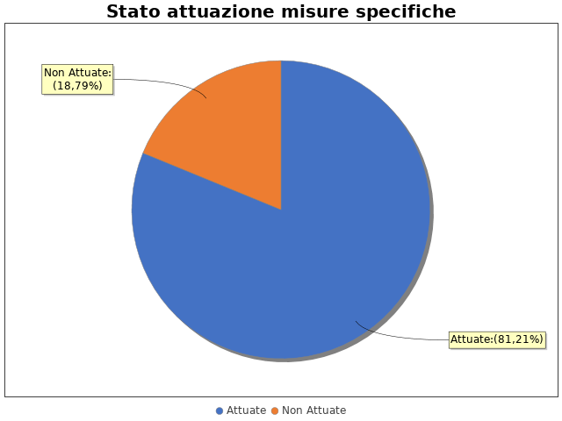

Nel dettaglio, rispetto al totale delle misure specifiche programmate per le diverse tipologie di misure, si evince la situazione illustrata nel grafico che segue:

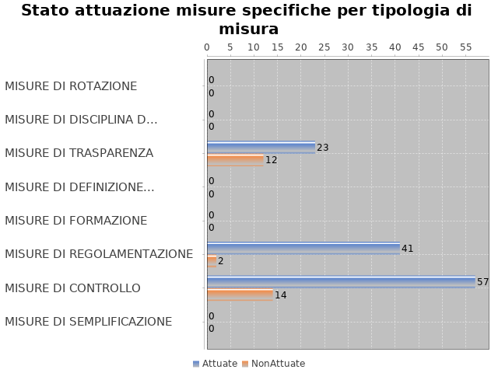

Note del RPCT:

SEZIONE 5. MONITORAGGIO GESTIONE DEL RISCHIO
Il grafico che segue indica, per ciascuna area di rischio esaminata nel PTPC, il numero di eventi corruttivi che si sono verificati nell’anno in corso (laddove verificatisi):

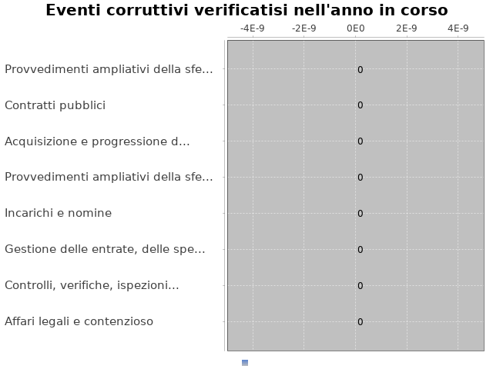

Con riferimento alle aree in cui si sono verificati eventi corruttivi, la tabella che segue indica se nel PTPC erano state previste misure di prevenzione della Corruzione:

Tabella 1 - Previsione misure nelle aree in cui si sono verificati fenomeni corruttivi
Aree di rischio | EVENTI CORRUTTIVI | PREVISIONE DI MISURE
Nessuna previsione

Si ritiene che la messa in atto del processo di gestione del rischio abbia generato dentro l’organizzazione i seguenti effetti:
-è aumentata la consapevolezza del fenomeno corruttivo
-è aumentata la capacità di scoprire casi di corruzione
-è aumentata la reputazione dell'ente
Il PTPC non è stato elaborato in collaborazione con altre amministrazioni.

SEZIONE 6. MONITORAGGIO ALTRE MISURE
Non è stata effettuata la rotazione degli incarichi di arbitrato.
Non sono pervenuti suggerimenti e/o richieste di chiarimenti in merito alla strategia di prevenzione della corruzione dell'ente da parte di soggetti esterni all'amministrazione (es. sulle misure di prevenzione della corruzione adottate da parte di soggetti esterni all'amministrazione)
Tali suggerimenti non sono stati accolti.

SEZIONE 7. MONITORAGGIO PROCEDIMENTI PENALI
Non ci sono state denunce a carico di dipendenti dell'amministrazione nell'anno di riferimento del PTPC in esame.

Non sono stati avviati procedimenti penali a carico di dipendenti dell'amministrazione nell'anno di riferimento del PTPC in esame.

Note del RPCT:

SEZIONE 8. MONITORAGGIO PROCEDIMENTI DISCIPLINARI
Non sono stati avviati procedimenti disciplinari riconducibili a fenomeni corruttivi (in senso ampio, non solo per fatti penalmente rilevanti) a carico dei dipendenti.

Note del RPCT:

SEZIONE 9. CONSIDERAZIONI GENERALI

Si ritiene che lo stato di attuazione del PTPC (definito attraverso una valutazione sintetica del livello effettivo di attuazione del Piano e delle misure in esso contenute) sia Medio, per tali ragioni: Gran parte delle misure previste nel PTPCT sono applicate e attuate. Non essendoci stati, sino ad oggi, fenomeni corruttivi, le azioni intraprese hanno comportato un rafforzamento delle buone pratiche attuate. Il livello di attuazione del PTPC risulta pertanto mediamente buono, anche se alcune azioni non sono state ancora portare a compimento.
Si ritiene che l’efficacia complessiva della strategia di prevenzione della corruzione (definita attraverso una valutazione sintetica) con particolare riferimento alle misure previste nel Piano e attuate sia Parzialmente idoneo, per tali ragioni: Le misure non completamente attuate hanno riguardato alcune azioni previste dal PTPC 2019 - 2021, la cui attuazione s'intende rinviata al PTPC da approvare entro il 31.01.2020. Le ridotte dimensioni dell'ente comportano, in ogni caso, un atteggiamento necessariamente pragmatico nell'applicazione di norme impegnative come quelle della L. n. 190/2012.
Si ritiene che l'esercizio del ruolo di impulso e coordinamento del RPC rispetto alla messa in atto del processo di gestione del rischio (definito attraverso una valutazione sintetica) sia stato Parzialmente idoneo, per tali ragioni: Le ridotte dimensioni dell'ente e la necessità di garantire servizi efficaci ed efficienti rendono veramente oneroso seguire gli adempimenti delle politiche in materia di prevenzione della corruzione e di trasparenza. Ulteriore ostacolo all'azione di impulso e di coordinamento è costituito dalla complessità normativa legata alla compresenza di norme statali, regionali e provinciali.

SEZIONE 10. MONITORAGGIO MISURE SPECIFICHE

Il presente capitolo illustra l’andamento relativo all’attuazione delle singole misure specifiche programmate nell’anno di riferimento del PTPC.

Misure specifiche di controllo

- AREA DI RISCHIO: A. Acquisizione e progressione del personale
Con riferimento all’attuazione delle misure specifiche di controllo, nell’anno in corso, si evidenziano i risultati illustrati nella figura che segue:
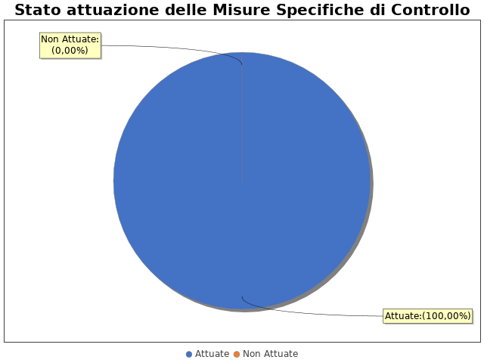

Non sono presenti ulteriori dettagli sulle singole misure di controllo
- AREA DI RISCHIO: B. Provvedimenti ampliativi della sfera giuridica senza effetto economico diretto ed immediato (es. autorizzazioni e concessioni, etc.)
Con riferimento all’attuazione delle misure specifiche di controllo, nell’anno in corso, si evidenziano i risultati illustrati nella figura che segue:
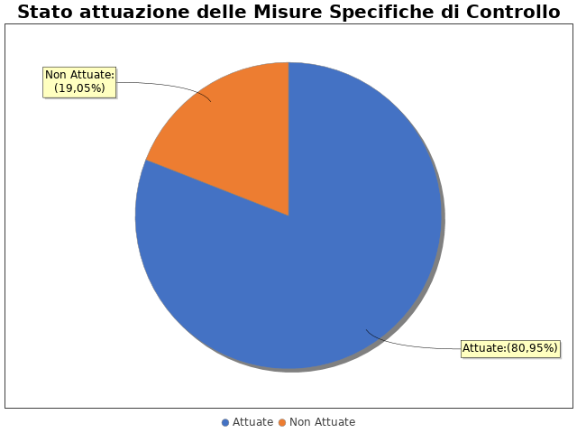
In particolare, per quanto riguarda le misure specifiche di controllo non attuate si evidenzia che:
non sono state ancora avviate le attività, e non saranno avviate nei tempi previsti dal PTPC: 4
A causa di:
- Carenza di personale
Non sono presenti ulteriori dettagli sulle singole misure di controllo
- AREA DI RISCHIO: C. Provvedimenti ampliativi della sfera giuridica con effetto economico diretto ed immediato (es. erogazione contributi, etc.)
Con riferimento all’attuazione delle misure specifiche di controllo, nell’anno in corso, si evidenziano i risultati illustrati nella figura che segue:

Non sono presenti ulteriori dettagli sulle singole misure di controllo
- AREA DI RISCHIO: D. Contratti pubblici
Con riferimento all’attuazione delle misure specifiche di controllo, nell’anno in corso, si evidenziano i risultati illustrati nella figura che segue:
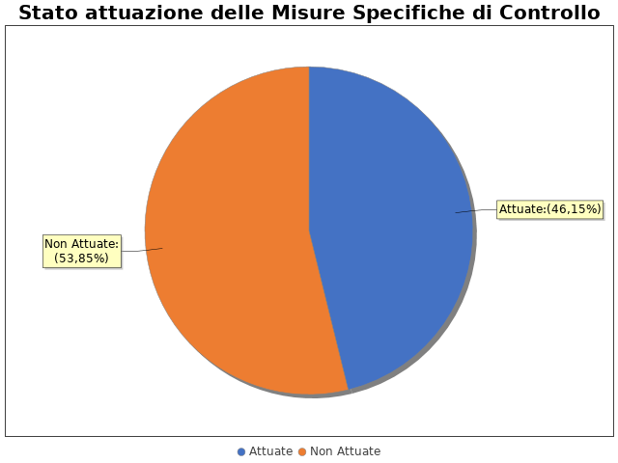
In particolare, per quanto riguarda le misure specifiche di controllo non attuate si evidenzia che:
non sono state ancora avviate le attività, e non saranno avviate nei tempi previsti dal PTPC: 6
A causa di:
- Carenza di personale
Non sono presenti ulteriori dettagli sulle singole misure di controllo
- AREA DI RISCHIO: E. Incarichi e nomine
Con riferimento all’attuazione delle misure specifiche di controllo, nell’anno in corso, si evidenziano i risultati illustrati nella figura che segue:
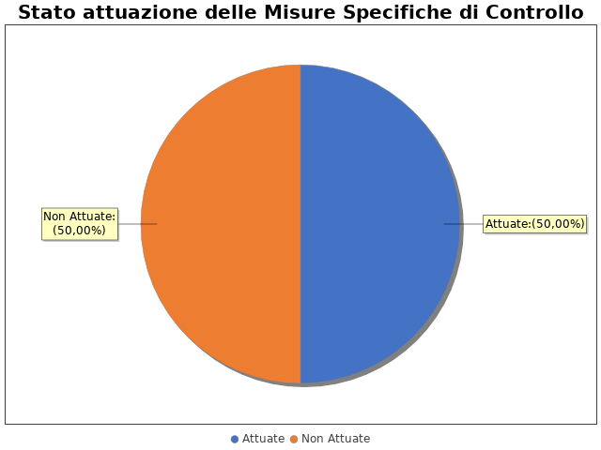
In particolare, per quanto riguarda le misure specifiche di controllo non attuate si evidenzia che:
non sono state ancora avviate le attività, e non saranno avviate nei tempi previsti dal PTPC: 1
A causa di:
- Carenza di personale
Non sono presenti ulteriori dettagli sulle singole misure di controllo
- AREA DI RISCHIO: F. Gestione delle entrate, delle spese e del patrimonio
Con riferimento all’attuazione delle misure specifiche di controllo, nell’anno in corso, si evidenziano i risultati illustrati nella figura che segue:

Non sono presenti ulteriori dettagli sulle singole misure di controllo
- AREA DI RISCHIO: G. Controlli, verifiche, ispezioni e sanzioni
Con riferimento all’attuazione delle misure specifiche di controllo, nell’anno in corso, si evidenziano i risultati illustrati nella figura che segue:
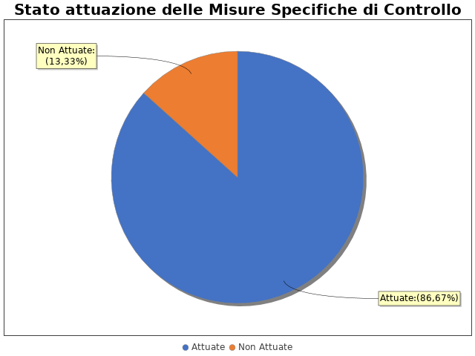
In particolare, per quanto riguarda le misure specifiche di controllo non attuate si evidenzia che:
non sono state ancora avviate le attività, e non saranno avviate nei tempi previsti dal PTPC: 2
A causa di:
- Carenza di personale
Non sono presenti ulteriori dettagli sulle singole misure di controllo

Note del RPCT:

Misure specifiche di trasparenza

- AREA DI RISCHIO: A. Acquisizione e progressione del personale
Con riferimento all’attuazione delle misure specifiche di trasparenza, nell’anno in corso, si evidenziano i risultati illustrati nella figura che segue:
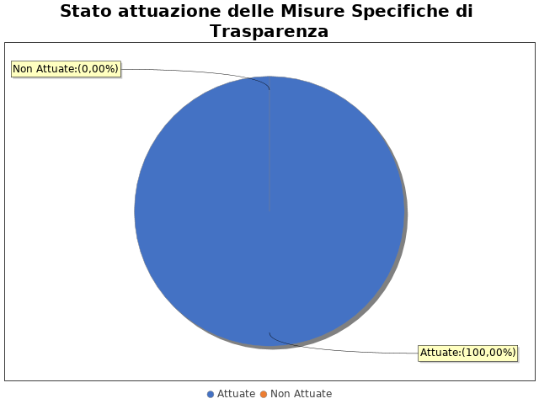

Non sono presenti ulteriori dettagli sulle singole misure di trasparenza
- AREA DI RISCHIO: B. Provvedimenti ampliativi della sfera giuridica senza effetto economico diretto ed immediato (es. autorizzazioni e concessioni, etc.)
Con riferimento all’attuazione delle misure specifiche di trasparenza, nell’anno in corso, si evidenziano i risultati illustrati nella figura che segue:
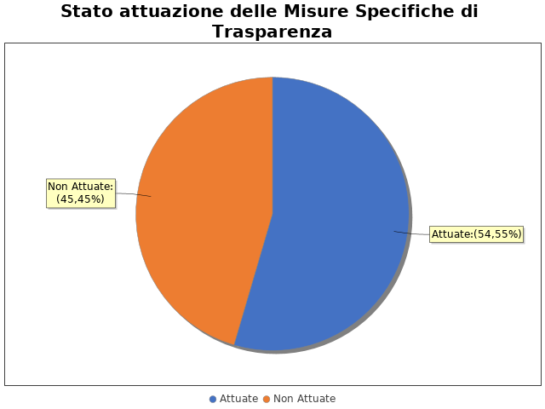
In particolare, per quanto riguarda le misure specifiche di trasparenza non attuate si evidenzia che
non sono state ancora avviate le attività, e non saranno avviate nei tempi previsti dal PTPC: 5
A causa di:
- Carenza di personale
Non sono presenti ulteriori dettagli sulle singole misure di trasparenza
- AREA DI RISCHIO: C. Provvedimenti ampliativi della sfera giuridica con effetto economico diretto ed immediato (es. erogazione contributi, etc.)
Con riferimento all’attuazione delle misure specifiche di trasparenza, nell’anno in corso, si evidenziano i risultati illustrati nella figura che segue:

Non sono presenti ulteriori dettagli sulle singole misure di trasparenza
- AREA DI RISCHIO: D. Contratti pubblici
Con riferimento all’attuazione delle misure specifiche di trasparenza, nell’anno in corso, si evidenziano i risultati illustrati nella figura che segue:
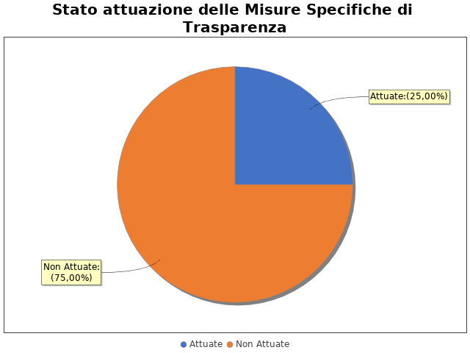
In particolare, per quanto riguarda le misure specifiche di trasparenza non attuate si evidenzia che
non sono state ancora avviate le attività, e non saranno avviate nei tempi previsti dal PTPC: 6
A causa di:
- Carenza di personale
Non sono presenti ulteriori dettagli sulle singole misure di trasparenza
- AREA DI RISCHIO: E. Incarichi e nomine
Con riferimento all’attuazione delle misure specifiche di trasparenza, nell’anno in corso, si evidenziano i risultati illustrati nella figura che segue:

Non sono presenti ulteriori dettagli sulle singole misure di trasparenza
- AREA DI RISCHIO: F. Gestione delle entrate, delle spese e del patrimonio
Con riferimento all’attuazione delle misure specifiche di trasparenza, nell’anno in corso, si evidenziano i risultati illustrati nella figura che segue:

Non sono presenti ulteriori dettagli sulle singole misure di trasparenza
- AREA DI RISCHIO: G. Controlli, verifiche, ispezioni e sanzioni
Con riferimento all’attuazione delle misure specifiche di trasparenza, nell’anno in corso, si evidenziano i risultati illustrati nella figura che segue:
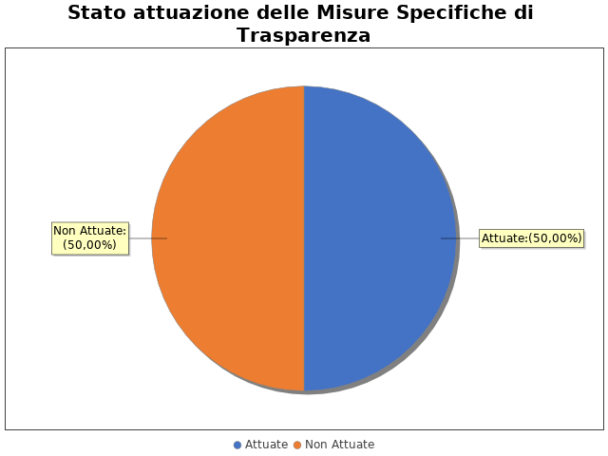
In particolare, per quanto riguarda le misure specifiche di trasparenza non attuate si evidenzia che
non sono state ancora avviate le attività, e non saranno avviate nei tempi previsti dal PTPC: 1
A causa di:
- Carenza di personale
Non sono presenti ulteriori dettagli sulle singole misure di trasparenza

Note del RPCT:

Misure specifiche di definizione e promozione dell’etica e di standard di comportamento

Non sono state programmate misure specifiche di definizione e promozione dell'etica e di standard di comportamento.

Note del RPCT:

Misure specifiche di regolamentazione

- AREA DI RISCHIO: A. Acquisizione e progressione del personale
Con riferimento all’attuazione delle misure specifiche di regolamentazione, nell’anno in corso, si evidenziano i risultati illustrati nella figura che segue:
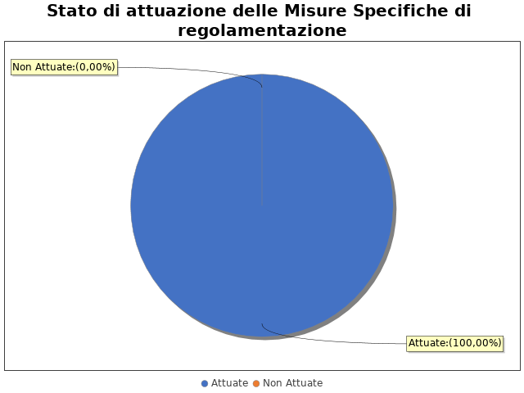

Non sono presenti ulteriori dettagli sulle singole misure di regolamentazione
- AREA DI RISCHIO: B. Provvedimenti ampliativi della sfera giuridica senza effetto economico diretto ed immediato (es. autorizzazioni e concessioni, etc.)
Con riferimento all’attuazione delle misure specifiche di regolamentazione, nell’anno in corso, si evidenziano i risultati illustrati nella figura che segue:

Non sono presenti ulteriori dettagli sulle singole misure di regolamentazione
- AREA DI RISCHIO: C. Provvedimenti ampliativi della sfera giuridica con effetto economico diretto ed immediato (es. erogazione contributi, etc.)
Con riferimento all’attuazione delle misure specifiche di regolamentazione, nell’anno in corso, si evidenziano i risultati illustrati nella figura che segue:

Non sono presenti ulteriori dettagli sulle singole misure di regolamentazione
- AREA DI RISCHIO: D. Contratti pubblici
Con riferimento all’attuazione delle misure specifiche di regolamentazione, nell’anno in corso, si evidenziano i risultati illustrati nella figura che segue:
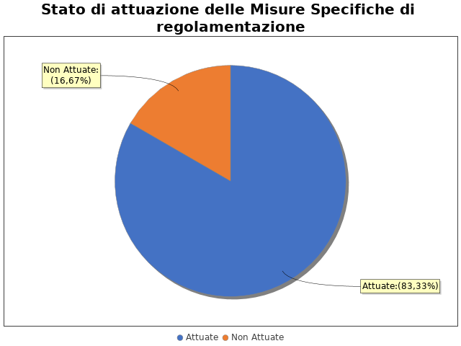
In particolare, per quanto riguarda le misure specifiche di regolamentazione non attuate si evidenzia che
non sono state ancora avviate le attività, e non saranno avviate nei tempi previsti dal PTPC: 2
A causa di:
- Carenza di personale
Non sono presenti ulteriori dettagli sulle singole misure di regolamentazione
- AREA DI RISCHIO: E. Incarichi e nomine
Con riferimento all’attuazione delle misure specifiche di regolamentazione, nell’anno in corso, si evidenziano i risultati illustrati nella figura che segue:

Non sono presenti ulteriori dettagli sulle singole misure di regolamentazione
- AREA DI RISCHIO: F. Gestione delle entrate, delle spese e del patrimonio
Con riferimento all’attuazione delle misure specifiche di regolamentazione, nell’anno in corso, si evidenziano i risultati illustrati nella figura che segue:

Non sono presenti ulteriori dettagli sulle singole misure di regolamentazione
- AREA DI RISCHIO: G. Controlli, verifiche, ispezioni e sanzioni
Con riferimento all’attuazione delle misure specifiche di regolamentazione, nell’anno in corso, si evidenziano i risultati illustrati nella figura che segue:

Non sono presenti ulteriori dettagli sulle singole misure di regolamentazione

Note del RPCT:

Misure specifiche di semplificazione

Non sono state programmate misure specifiche di semplificazione.

Note del RPCT:

10.6. Misure specifiche di formazione
Non sono state programmate misure specifiche di formazione.

Note del RPCT:

Misure specifiche di rotazione
Non sono state programmate misure specifiche di rotazione.

Note del RPCT:

Misure specifiche di disciplina del conflitto di interessi

Non sono state programmate misure specifiche di disciplina del conflitto di interessi.

Note del RPCT:

